DAIA – DOCUMENTO DE AUTORIZAÇÃO PARA INTERVENÇÃO AMBIENTAL - LOTE URBANO
A Secretaria Municipal de Meio Ambiente, no uso de suas atribuições, com base no Convênio Nº 11 Processo nº 1370.01.0022349/2021-90, celebrado entre o governo do Estado e Prefeitura de Nova Lima, concede ao requerente abaixo relacionado o DOCUMENTO DE AUTORIZAÇÃO PARA INTERVENÇÃO AMBIENTAL – DAIA, em conformidade com normas ambientais vigentes.
Processo de Intervenção Ambiental: 5073/2024 |  |  |  |  |  |  |  | Processo de Informações Básicas: 4875/2021
1.IDENTIFICAÇÃO DO RESPONSÁVEL PELA INTERVENÇÃO AMBIENTAL E PROPRIETÁRIO DO IMÓVEL
Nome: Jardinaves 4 Empreendimentos Imobiliários SPE LTDA. |  |  |  |  |  |  |  |  |  |  | CPF/CNPJ: 42.931.947/0001-66
Endereço: Rod. Stael Mary Bicalho Motta Magalhães 531, sala 1701 |  |  |  |  |  |  |  |  |  |  | Bairro: Belvedere
Município: Belo Horizonte |  |  |  | UF: MG |  |  |  |  |  |  | CEP: 30.320-760
2. IDENTIFICAÇÃO DO IMÓVEL
Endereço: Lotes 31 a 41, 79 e 80, quadra 25, bairro Jardinaves, Praça Armando Sales 721 |  |  |  |  |  |  |  |  |  |  |  |  | Área Total (m²): 5.656,00
Registro nº: n/a / Livro 2 |  |  |  |  |  |  |  |  | Área Total RL (ha): Não se aplica
Recibo de Inscrição do Imóvel Rural no Cadastro Ambiental Rural (CAR): Não se aplica
3. INTERVENÇÃO AMBIENTAL AUTORIZADA
Tipo de Intervenção |  |  |  |  |  |  |  |  |  | Quantidade |  |  |  |  |  | Un
Supressão de cobertura vegetal nativa |  |  |  |  |  |  |  |  |  | 4.781,00 |  |  |  |  |  | m²
4. PROJETO DE INTERVENÇÃO AMBIENTAL
Uso a ser dado à área |  |  | Especificação |  |  |  |  |  |  |  |  |  |  | Área (m²)
Outro |  |  | Construção Residencial Multifamiliar |  |  |  |  |  |  |  |  |  |  | 4.781,00
5. COBERTURA VEGETAL NATIVA DA ÁREA AUTORIZADA PARA INTERVENÇÃO AMBIENTAL
Fisionomia/Transição |  |  |  |  |  | Estágio Sucessional, quando couber |  |  |  |  |  |  |  |  |  | Área (m²)
Floresta Estacional Semidecidual |  |  |  |  |  | Inicial |  |  |  |  |  |  |  |  |  | 1.112,00
Campo Sujo de Cerrado |  |  |  |  |  | Inicial |  |  |  |  |  |  |  |  |  | 3.669,00
6. ESPÉCIES DA FLORA AMEAÇADA DE EXTINÇÃO E/OU IMUNE DE CORTE
Espécie |  |  |  |  | Nome comum |  |  |  |  |  |  | Grau* |  |  | Quantidade
Handroanthus ochraceus (Cham.) Mattos |  |  |  |  | Ipê-amarelo-do-cerrado |  |  |  |  |  |  | Imune |  |  | 30
*Imune, VU (vulnerável), EN (em perigo); CR (criticamente ameaçada)
 | 7. PRODUTO/SUBPRODUTO FLORESTAL/VEGETAL AUTORIZADO
 | Produto/Subproduto | Especiﬁcação |  |  |  |  | Quantidade |  |  |  |  |  |  |  |  |  | Unidade
 | Lenha de floresta nativa | - |  |  |  |  | 62,5699 |  |  |  |  |  |  |  |  |  | m³
 | Madeira de floresta nativa | - |  |  |  |  | 20,559 |  |  |  |  |  |  |  |  |  | m³
8. RESPONSÁVEL PELO PARECER TÉCNICO
Nome: Renato Ribeiro Ferreira
Data da Vistoria: 17/04/2024 Data da Aprovação no CODEMA: 29/08/2024
Página 1/3

9. VALIDADE
Data de Emissão: 12/06/2025
Validade: 3 (três) anos OU vinculado ao Licenciamento Ambiental
Salvo especiﬁcações, os prazos são contados a partir da data de concessão da Autorização para Intervenção Ambiental.
12. CONDICIONANTES
Documento Autorizativo para Intervenção Ambiental é válido mediante cumprimento integral das seguintes condicionantes:
1 - Plantio de 150 mudas de ipê-amarelo (Handronathus spp.) com no mínimo 90cm de altura e de 64 mudas de espécies nativas variadas da região com 2 m de altura no mínimo no Parque Municipal de Fechos. Prazo: Até fevereiro de 2026;

2 - Entregar em meio físico na Secretaria de Meio Ambiente relatório fotográfico do plantio realizado e relatório semestral de acompanhamento durante 3 (três) anos;

3 - Decreto 47.749/2019 - Art. 22 – A madeira das árvores de espécies florestais nativas de uso nobre, não poderá ser convertida em lenha ou carvão, sendo vedada ainda a sua incorporação ao solo.;

4 - Contratar profissional competente e habilitado para execução dos serviços a fim de evitar e coibir intervenções em áreas além das autorizadas;

5 - Conciliar a execução da supressão da vegetação com a efetiva implantação do empreendimento, diminuindo o tempo de exposição do solo Durante a vigência da Autorização;

6 - Realizar a supressão fora do período chuvoso e não fazer uso de fogo;

7 - Replantio ou tranplante de espécimes epífitas da área de intervenção para área de preservação.

8 - Utilizar técnicas e metodologias de afugentamento e proteção da fauna silvestre.
13. OBSERVAÇÕES
"ESTE DOCUMENTO SÓ TEM VALIDADE QUANDO ACOMPANHADO DA PLANTA TOPOGRÁFICA OU CROQUI DA PROPRIEDADE CONTENDO A LOCALIZAÇÃO DA ÁREA
DE INTERVENÇÃO E DAS ÁREAS ESPECIALMENTE PROTEGIDAS (RL, APP, ÁREAS AVERBADAS EM REGIME DE SERVIDÃO – PRESERVAÇÃO E COMPENSAÇÃO)"
Esta autorização não dispensa nem substitui a obtenção, pelo requerente, de certidões, alvarás, licenças ou autorizações, de qualquer natureza, exigidos pela legislação Federal, Estadual ou Municipal.
Declaro estar ciente das obrigações assumidas através deste documento e declaro ainda ter conhecimento de que a não comprovação do uso alternativo do solo no curso do ano agrícola acarretará no pagamento de multa e implementação de medidas mitigadoras ou compensatórias de reparação ambiental, sem prejuízo de outras cominações cabíveis

Nova Lima, 12 de junho de 2025

__________________________________________
Gabriel Oliveira Coutinho Santos Soares
Secretário Municipal de Meio Ambiente e presidente do CODEMA

Página 2/3

Planta de Situação

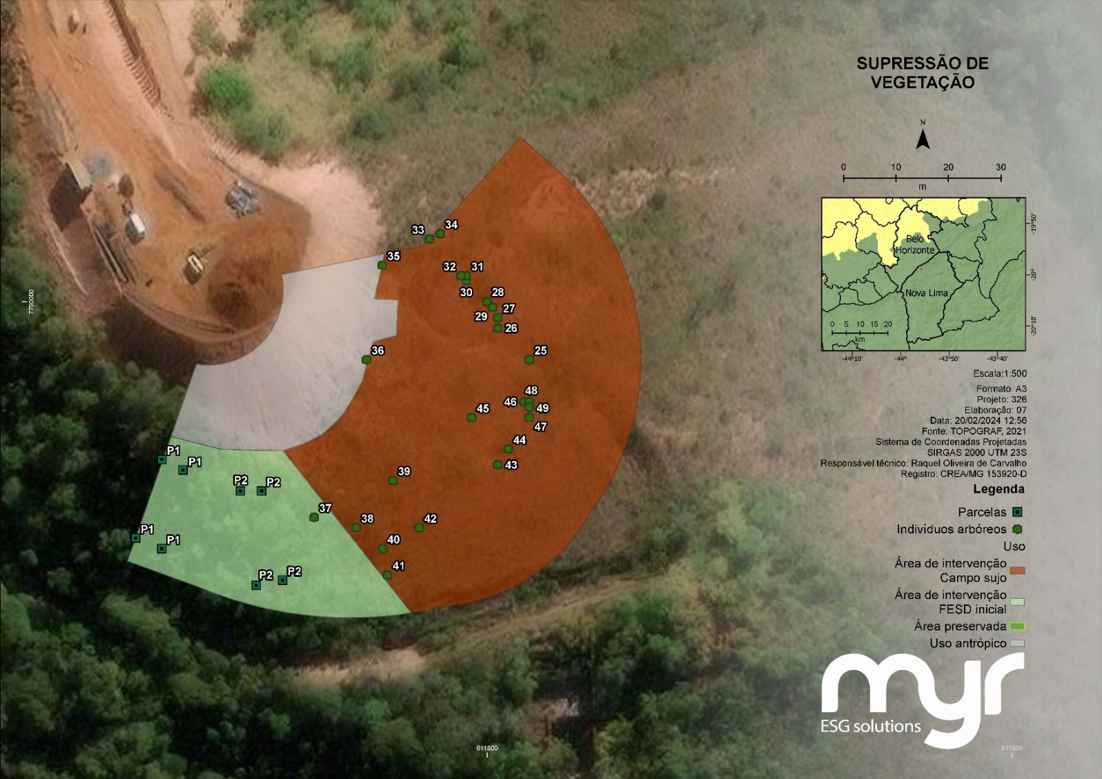

Página 3/3

